09.08.2022 г. №15

РОССИЙСКАЯ ФЕДЕРАЦИЯ
ИРКУТСКАЯ ОБЛАСТЬ
МАМСКО-ЧУЙСКИЙ РАЙОН

ВИТИМСКОЕ ГОРОДСКОЕ ПОСЕЛЕНИЕ
АДМИНИСТРАЦИЯ

ПОСТАНОВЛЕНИЕ

О ПРИСВОЕНИИ АДРЕСА

Руководствуясь Федеральным законом №131-ФЗ от 06.10.2003 года «Об общих принципах организации местного самоуправления в Российской Федерации», постановлением Правительства Российской Федерации от 22.05.2015 года № 492 «О составе сведений об адресах, размещаемых в государственном адресном реестре, порядке межведомственного информационного взаимодействия при ведении государственного адресного реестра, о внесении изменений и признании утратившими силу некоторых актов Правительства Российской Федерации", постановлением Правительства Российской Федерации от 19.11.2014 года №1221 «Постановление Правительства РФ от 19.11.2014 N 1221 (ред. от 21.12.2018) "Об утверждении Правил присвоения, изменения и аннулирования адресов", Уставом Витимского муниципального образования, администрация Витимского городского поселения

ПОСТАНОВЛЯЕТ:
1. Присвоить трёхэтажному зданию, расположенному по адресу: Российская Федерация, Иркутская область, муниципальный район Мамско-Чуйский, городское поселение Витимское, поселок Мусковит, улица Ленина 1а согласно адресному плану поселка Мусковит, адрес:
- Российская Федерация, Иркутская обл., муниципальный район Мамско-Чуйский, Витимское городское поселение, п.Мусковит, ул.Ленина 1а;

2.Опубликовать настоящее постановление в бюллетене нормативно-правовых актов «Витимский вестник» и разместить на официальном сайте Витимского городского поселения http://vitimskiy.mo38.ru.

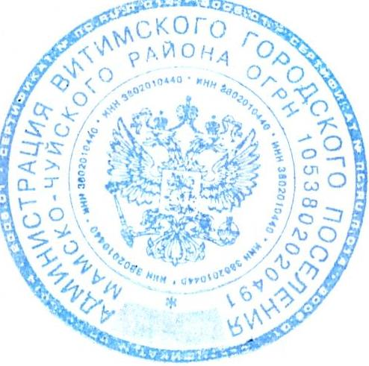
3.Контроль за исполнением настоящего постановления оставляю за собой.

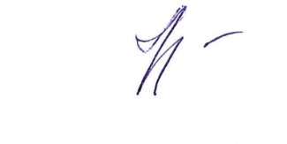
И.О.главы Витимского

городского поселения Т.А.Лукичева

Исполнитель,
главный специалист Т.А.Лукичева

